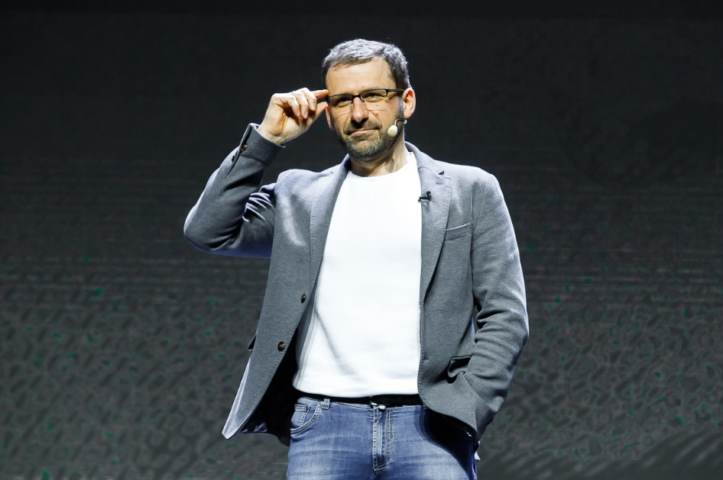

Игорь Рыбаков – известный предприниматель, промышленник и видный общественный деятель, венчурный инвестор, филантроп, участник списка богатейших людей России по версии журнала Forbes.
Игорь Рыбаков – автор и ведущий YouTube-канала №1 про деньги, инвестиции и бизнес - «Игорь Рыбаков».
Игорь Рыбаков – сооснователь и совладелец корпорации «ТЕХНОНИКОЛЬ» в которой 65 производственных площадок, 20 Учебных центров. Сооснователь «Рыбаков Фонда», который помогает развивать социально-образовательную среду в школах. Сооснователь бизнес-клуба «Эквиум», академии мастеров жизни X10 Academy, школ и детских садов Rybakov PlaySchool, основатель и владелец сети смарт-офисов SOK. Предприниматель года 2018 по версии EY.
Игорь Рыбаков – ведущий Telegram-канала «Мысли Миллиардера» и Tik-Tok канала, публичный спикер, автор книг «ТОК», «ЖАЖДА», «Учение X10 или Религия ЧистоТы», «Secret Х10. Иметь то, что даёт всё», сказки для детей «Семь чудес Нэтмана». Вместе с Абдулманапом Нурмагомедовым (отец Хабиба, воспитал 27 чемпионов мира) написал книгу «Отец». Автор, исполнитель песен, развивает музыкальный проект RYBAKOV: http://rybakovmusic.com.
Игорь Рыбаков: «Я хочу, чтобы благосостояние и уровень счастья всех людей выросли в 10 раз, чтобы минимум 10 000 предпринимателей стали такими же успешными, как я! И я все сделаю для этого!»

